Projekt
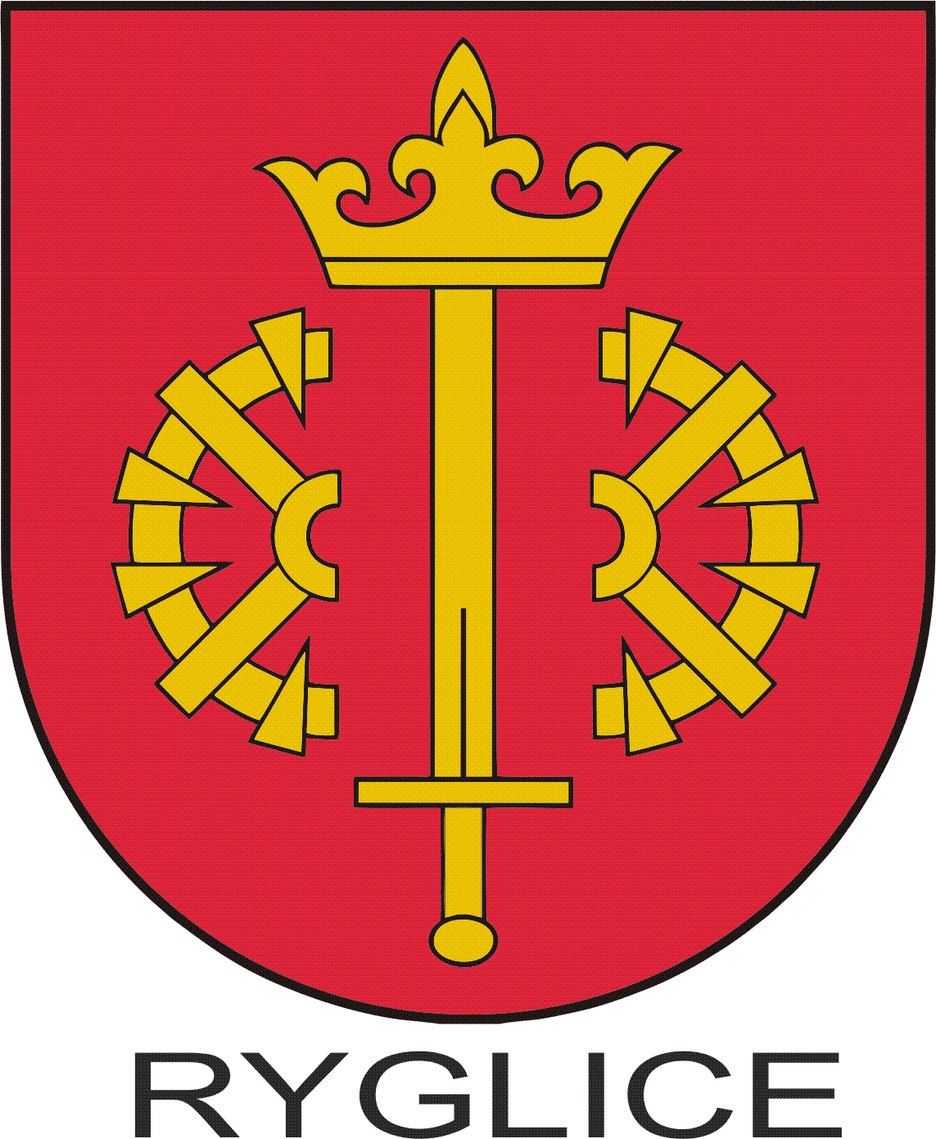
Program współpracy Gminy Ryglice z Organizacjami Pozarządowymi oraz podmiotami prowadzącymi działalność pożytku publicznego na terenie Gminy Ryglice na rok 2026

- WSTĘP
Prowadzenie aktywnej polityki w zakresie współpracy z organizacjami pozarządowymi jest jednym z elementów efektywnego zarządzania Gminą. Samorząd Gminy Ryglice dąży
w swoich działaniach do równomiernego rozwoju gminy oraz poprawy warunków życia jego mieszkańców. Efektywne zarządzanie nie jest możliwe bez współudziału i akceptacji ze strony obywateli. Społeczna aktywność lokalnych inicjatyw obywatelskich przyczynia się do pełniejszego zaspokajania potrzeb wspólnoty oraz do rozwoju poczucia odpowiedzialności za przyszłość gminy. Nieodzownym elementem sprawnego zarządzania jest zwiększenie bezpośredniego udziału mieszkańców w tworzeniu i realizacji lokalnej polityki społecznej.
Wyrazem dążenia Gminy Ryglice do współpracy z organizacjami pozarządowymi
i podmiotami prowadzącymi działalność pożytku publicznego jest program, który określa zasady, zakres i formy tej współpracy, a także priorytety zadań publicznych, których realizacja będzie związana z udzieleniem pomocy publicznej.
Przyjmując niniejszy program Rada Miejska w Ryglicach wyraża wolę współpracy
z organizacjami pozarządowymi oraz innymi podmiotami prowadzącymi działalność pożytku publicznego na zasadzie partnerstwa oraz deklaruje realizację części zadań ustawowych gminy we współdziałaniu z nimi.
Dokument określa zasady, zakres i formy tejże współpracy, jak również najważniejsze zadania publiczne, których realizacja związana jest z ich finansowaniem lub dofinansowaniem z budżetu Gminy Ryglice.
Oczekiwanym rezultatem realizacji programu jest lepsze wykonywanie zadań przypisanych ustawowo gminie, lepsze zaspokojenie potrzeb społeczności lokalnych. Potencjał organizacji pozarządowych przejawiający się głównie w znajomości specyfiki lokalnej, bliskim kontakcie ze środowiskiem lokalnym, wymianie doświadczeń pomiędzy organizacjami daje podstawę uznania, iż wspólnie z gminą możliwa i wskazana jest realizacja przez te podmioty określonych zadań.

- POSTANOWIENIA OGÓLNE
§1. Podstawą do uchwalenia rocznego programu współpracy Gminy Ryglice z organizacjami pozarządowymi oraz podmiotami prowadzącymi działalność pożytku publicznego jest art. 5a ust. 1 ustawy z dnia 24 kwietnia 2003 r. o działalności pożytku publicznego i wolontariacie (Dz.U.2024.1491 t.j.).
§ 2. Ilekroć w programie jest mowa o:
- ustawie - rozumie się przez to ustawę z dnia 24 kwietnia 2003 r. o działalności pożytku publicznego i o wolontariacie (Dz.U.2024.1491 t.j.);
- uchwale - rozumie się przez to uchwałę, do której załącznikiem jest niniejszy program;
- organizacjach pozarządowych - rozumie się przez to działające na terenie gminy Ryglice i na rzecz jej mieszkańców organizacje pozarządowe prowadzące działalność pożytku publicznego, które realizują cele publiczne związane z wykonywaniem zadań gminy oraz inne podmioty prowadzące działalność pożytku publicznego, o których mowa w art. 3 ust.3 ustawy;
- dotacji - rozumie się przez to dotację w rozumieniu art. 2 ust. 1 ustawy z dnia 24 kwietnia 2003 r. o działalności pożytku publicznego i o wolontariacie (Dz.U.2024.1491 t.j.);
- programie - rozumie się przez to program współpracy Gminy Ryglice z organizacjami pozarządowymi oraz podmiotami wymienionymi w art.3 ust.3 ustawy o działalności pożytku publicznego i o wolontariacie na 2026 rok;
- Radzie Miejskiej - rozumie się przez to Radę Miejską w Ryglicach;
- Burmistrzu – rozumie się przez to Burmistrza Ryglic;
- Gminie - rozumie się przez to Gminę Ryglice.

- CEL GŁÓWNY I CELE SZCZEGÓŁOWE
§ 3.1. Celem głównym Programu jest kształtowanie społeczeństwa obywatelskiego
i rozwiązywanie problemów społecznych w środowisku lokalnym, poprzez budowanie partnerstwa między administracją samorządową i organizacjami pozarządowymi oraz efektywne wykorzystanie społecznej aktywności w zaspakajaniu zbiorowych potrzeb mieszkańców Gminy.
- Celami szczegółowymi programu są:
- rozwój aktywności społecznej mieszkańców Gminy, umocnienie lokalnych działań i stworzenie warunków dla powstania nowych inicjatyw i struktur funkcjonujących na rzecz społeczności lokalnych,
- poprawa jakości życia, poprzez pełniejsze zaspokajanie potrzeb mieszkańców,
- umacnianie w mieszkańcach poczucia odpowiedzialności za siebie, swoje otoczenie, wspólnotę lokalną oraz jej tradycje,
- integracja podmiotów realizujących różne inicjatywy w sferze zadań publicznych,
- tworzenie więzi społecznych i budowanie społeczeństwa obywatelskiego,
- zwiększenie udziału zainteresowanych podmiotów w realizacji zadań publicznych,
- otwarcie na innowacyjność, konkurencyjność poprzez umożliwienie podmiotom Programu złożenia z własnej inicjatywy oferty realizacji zadań publicznych,
- wykorzystanie potencjału i możliwości organizacji pozarządowych,
- obniżenie kosztów realizacji zadań publicznych w wyniku wykorzystania bezpłatnej pracy wolontariuszy,
- zabezpieczenie w budżecie Gminy środków finansowych umożliwiających pełne i terminowe wykonanie w/w zadań.

- ZAKRES PRZEDMIOTOWY
§ 4.1. Program współpracy z organizacjami pozarządowymi oraz podmiotami prowadzącymi działalność pożytku publicznego obejmuje zadania publiczne w sferze:
- pomocy społecznej, w tym pomocy rodzinom i osobom w trudnej sytuacji życiowej
oraz wyrównywania szans tych rodzin i osób,
- przeciwdziałania patologiom społecznym i łagodzenia ich skutków,
- działania na rzecz osób niepełnosprawnych,
- zapewniania mieszkańcom Gminy (przede wszystkim dzieciom, młodzieży, a także osobom w podeszłym wieku) aktywnych form spędzania wolnego czasu
i wypoczynku,
- oświaty, edukacji i wychowania,
- rozwoju lokalnego, w tym także gospodarczego,
- kultury i sztuki oraz ochrony dóbr kultury i tradycji,
- upowszechniania kultury fizycznej, sportu, rekreacji, turystyki i aktywnego wypoczynku,
- promocji gminy i współpracy ze społecznościami lokalnymi innych państw,
- bezpieczeństwa publicznego.

- ZADANIA PRIORYTETOWE
§ 5. Ustala się na 2026 r. następujące zadania priorytetowe, które mogą być zlecane do realizacji organizacjom pozarządowym:
- pomoc społeczna, w tym pomoc rodzinom i osobom w trudnej sytuacji życiowej oraz wyrównywanie szans tych rodzin i osób,
- wspieranie rozwoju instytucji opieki nad dziećmi w wieku do lat 3,
- promocja zdrowego trybu życia, przeciwdziałanie zjawiskom patologii, działania
w zakresie profilaktyki uzależnień,
- działania edukacyjne w sferze budowy społeczeństwa obywatelskiego oraz wolontariatu,
- współorganizowanie imprez i przedsięwzięć o charakterze gminnym z zakresu kultury, sportu, turystyki, edukacji, zdrowia, bezpieczeństwa i promocji Gminy,
- ochrona i promocja zdrowia,
- działania i usługi aktywizujące i edukacyjne, oświata i wychowanie,
- kultura i sztuka, w tym przedsięwzięcia mające na celu wzbogacenie oferty kulturalnej Gminy oraz promocję lokalnych twórców,
- wspieranie organizacji ubiegających się o pozyskanie funduszy ze źródeł zewnętrznych, w tym ze źródeł Unii Europejskiej,
- wspomaganie uczestnictwa osób niepełnosprawnych w życiu społecznym
i zawodowym,
- wspomaganie uczestnictwa osób starszych w życiu społecznym,
- upowszechnianie kultury fizycznej i sportu, w tym prowadzenie sportowych szkoleń dzieci i młodzieży, organizowanie zajęć pozaszkolnych, które zapewniają rozwój zainteresowań i zagospodarowanie wolnego czasu dzieci i młodzieży, promowanie dyscyplin sportowych oraz rozwój bazy sportowo-rekreacyjnej, wypoczynek dzieci
i młodzieży,
- ekologia i ochrona środowiska,
- działania na rzecz integracji oraz rozwijania kontaktów i współpracy między społeczeństwami oraz działania wspomagające rozwój wspólnot i społeczności lokalnej,
- promowanie gminy poprzez różnorodne przedsięwzięcia,
- promocja dobrych praktyk współpracy pomiędzy organizacjami pożytku publicznego
i jednostkami samorządu terytorialnego.

- FORMY WSPÓŁPRACY
§ 6.1. Współpraca może przybierać następujące formy:
- zlecania organizacjom pozarządowym realizacji zadań publicznych na zasadach określonych w ustawie,
- wzajemnego informowania się o planowanych kierunkach działalności i współdziałanie w celu zharmonizowania tych kierunków,
- publikowanie ważnych informacji na stronach internetowych Gminy,
- udostępnianie nieruchomości lub ich części niezbędnych do prowadzenia przez organizacje pozarządowe działalności związanej z realizacją zadań gminy,
- udział przedstawicieli organizacji pozarządowych w sesjach Rady Miejskiej oraz Komisjach Rady Miejskiej z prawem zabierania głosu,
- konsultowanie z organizacjami pozarządowymi, odpowiednio do zakresu ich działania projektów aktów prawa miejscowego w dziedzinach dotyczących działalności statutowej tych organizacji,
- promowanie osiągnięć i działalności organizacji pozarządowych prowadzonej na rzecz mieszkańców oraz informowanie o realizowanych przez nie projektach,
- podejmowanie inicjatyw integrujących organizacje pozarządowe, służących wymianie doświadczeń i promowanie wolontariatu,
- pomoc w nawiązywaniu i rozwijaniu kontaktów międzynarodowych z partnerami
o podobnym profilu działania w regionach partnerskich Gminy,
- udzielanie rekomendacji organizacjom współpracującym z Gminą, które ubiegają się
o dofinansowanie z innych źródeł,
- konsultowania projektów aktów normatywnych w dziedzinach dotyczących statutowej działalności tych organizacji i podmiotów,
- współudział Gminy w organizacji szkoleń, konferencji, forum wymiany doświadczeń
w celu podnoszenia sprawności funkcjonowania organizacji,
- promocję Gminy i organizacji pozarządowych,
- obejmowanie patronatem Burmistrza Ryglic przedsięwzięć realizowanych przez organizacje pozarządowe,
- podpisanie umów o wykonanie inicjatywy lokalnej na zasadach określonych
w ustawie,
- organizacja wizyt studyjnych i wymian międzynarodowych w miejscach dobrych praktyk współpracy organizacji pozarządowych z jednostkami samorządu terytorialnego.

- ZASADY WSPÓŁPRACY
§ 7.1. Współpraca Gminy Ryglice z organizacjami pozarządowymi odbywać się będzie na zasadach:
- pomocniczości, co oznacza, że Gmina Ryglice będzie powierzać swe zadania publiczne organizacjom, a organizacje te będą je wykonywać w sposób profesjonalny, efektywny, oszczędny i terminowy;
- suwerenności stron, co oznacza, że zarówno Gmina Ryglice jak i organizacje pozarządowe podejmujące współpracę zachowują wzajemną autonomię
i niezależność względem siebie;
- partnerstwa, co oznacza zespół określonych postaw i norm zachowań, opartych na wzajemnym uznaniu, respektowaniu oraz poszanowaniu praw i obowiązków
w trakcie realizacji wspólnych zadań,
- efektywności, co oznacza, że zarówno Gmina Ryglice, jak i organizacje współpracujące ze sobą w wykonywaniu zadań będą dbać, aby zadania te były wykonane z jak najlepszym rezultatem dla dobra społeczności lokalnej,
- uczciwej konkurencji i jawności określające kryteria w systemie komunikowania się polegające na obowiązku udostępniania przez gminę oraz organizacje na zasadzie wzajemności, niezbędnych informacji służących realizacji określonych zadań;
- jawności - oznacza, że informacje o każdym etapie tworzenia i realizacji strategii
i programów są powszechnie dostępne, W jednym czasie dla wszystkich podmiotów. Zarówno administracja, jaki organizacje dbają o dobry przepływ informacji dotyczących podejmowanych przez siebie działań.
2. Zlecanie realizacji zadań Gminy Ryglice odbywa się po przeprowadzeniu otwartego konkursu ofert, chyba że przepisy odrębne przewidują inny tryb zlecania lub zadanie można zrealizować efektywniej w inny sposób określony w przepisach odrębnych.
3. Otwarte konkursy ofert są ogłaszane i przeprowadzane w oparciu o przepisy ustawy o działalności pożytku publicznego i o wolontariacie i wydane na jej podstawie przepisy wykonawcze.
4. Organizacje z własnej inicjatywy mogą złożyć ofertę na realizacje zadań publicznych.

- REALIZATORZY PROGRAMU
§ 8.1. Wykonanie programu koordynują pracownicy Urzędu Miejskiego w Ryglicach, którym powierzono sprawy z zakresu działalności pożytku publicznego i wolontariatu, natomiast za realizację poszczególnych zadań objętych programem współpracy odpowiadają merytoryczne stanowiska pracy, komórki i jednostki organizacyjne Gminy, które w swych zakresach działania mają dany rodzaj zadań publicznych.
2. Podmiotami realizującymi współpracę z organizacjami są:
- Rada Miejska w Ryglicach w zakresie uchwalania corocznego programu współpracy;
- Burmistrz Ryglic w zakresie przyjmowania ofert, realizacji innych zadań określonych
w uchwałach Rady, ogłaszania otwartego konkursu ofert, powoływania komisji konkursowej, rozpatrywania ofert, podpisywania umów odpowiednio o powierzone zadania, nadzór nad realizacją umowy i dotacji.
3. Wysokość środków finansowych przeznaczonych na realizację zadań publicznych określi uchwała budżetowa Rady Miejskiej w Ryglicach.

- OKRES REALIZACJI PROGRAMU WSPÓŁPRACY
§ 9. Niniejszy program realizowany będzie od 1 stycznia do 31 grudnia 2026 r.

- OCENA REALIZACJI PROGRAMU
§ 10.1. Burmistrz Ryglic dokonuje kontroli i oceny realizacji zadania zleconego organizacji pozarządowej lub podmiotowi prowadzącemu działalność pożytku publicznego na zasadach określonych w ustawie.
2. Burmistrz Ryglic przedstawia Radzie Miejskiej w Ryglicach sprawozdanie z realizacji programu do 31 maja 2027 r.

- WYSOKOŚĆ ŚRODKÓW PLANOWANYCH NA REALIZACJĘ PROGRAMU
§ 11.1. Środki finansowe na realizację programu planowane są w wysokości
1 500 000,00 zł.
2. Ostateczną wysokość środków przeznaczonych na realizację programu określi Rada Miejska w uchwale budżetowej na 2026 rok.

- TRYB POWOŁANIA I ZASADY DZIAŁANIA KOMISJI KONKURSOWYCH
§ 12.1. Oferty złożone przez organizacje i podmioty opiniuje specjalnie do tego powołana komisja konkursowa, w której skład wchodzą pracownicy samorządowi. W skład komisji mogą wchodzić także przedstawiciele wskazani przez organizacje pozarządowe.
2. W komisji nie mogą zasiadać przedstawiciele tych organizacji, które biorą udział
w konkursie, ani pracownicy, którzy są związani z taką organizacją.
3. Komisje powołuje i imienny skład komisji konkursowej określa Burmistrz Ryglic
w formie zarządzenia.
4. Zasady działania komisji konkursowych szczegółowo określają przepisy ustawy
o działalności pożytku publicznego i o wolontariacie.

- SPOSÓB TWORZENIA PROGRAMU ORAZ PRZEBIEG KONSULTACJI
§ 13.1. Projekt programu współpracy opracowuje merytorycznie odpowiedzialny pracownik, a po uzyskaniu aprobaty Burmistrza Ryglic program podany zostaje do konsultacji z organizacjami pozarządowymi oraz podmiotami prowadzącymi działalność pożytku publicznego na terenie gminy Ryglice, w sposób określony w uchwale Nr LII/375/10 Rady Miejskiej W Ryglicach z dnia 15 października 2010 r. zmienionej uchwałą Nr XIV/87/11 Rady Miejskiej w Ryglicach z dnia 12 października 2011r.
2. Celem uzyskania ewentualnych uwag i propozycji projekt programu zostaje zamieszczony na stronie internetowej gminy Ryglice, w Biuletynie Informacji Publicznej oraz udostępniony w siedzibie Urzędu Miejskiego w Ryglicach.
3. Program jest przyjmowany uchwałą Rady Miejskiej W Ryglicach w terminie do dnia 30 listopada roku poprzedzającego okres obowiązywania programu.

- POSTANOWIENIA KOŃCOWE
§ 14.1. W przypadku, gdy przepisy odrębne przewidują inny tryb zlecania realizacji zadań publicznych organizacjom pozarządowym i podmiotom prowadzącym działalność pożytku publicznego niż przewidziane w ustawie o działalności pożytku publicznego i o wolontariacie stosuje się tryb w nich określony.
2. W sprawach nie uregulowanych w niniejszym programie zastosowanie mają przepisy ustawy o działalności pożytku publicznego i o wolontariacie, ustawy o finansach publicznych oraz prawo zamówień publicznych.

